2 ПРАКТИЧЕСКАЯ ЧАСТЬ
В практической части приведены результаты разработки информационной системы интеллектуального управления складскими запасами: сформулированы требования к программному обеспечению, представлены проектные решения, описана реализация, изложены результаты тестирования и демонстрации работы. Все приведённые числовые показатели получены на реальных прогонах системы, а не приняты оценочно.

2.1 Постановка задачи
Объектом автоматизации является процесс планирования закупок товаров в торговой организации. В существующем виде процесс выполняется вручную: менеджер оценивает потребность по среднему расходу за прошедший период и добавляет к нему запас прочности, выбираемый по опыту. Такой подход одинаково плохо работает в обе стороны: по товарам с неровным спросом запаса не хватает и возникает дефицит, а по стабильным товарам запас избыточен и замораживает оборотные средства.
Разрабатываемая система должна заменить экспертную оценку расчётом: построить прогноз спроса по истории продаж, определить экономически обоснованный страховой запас и выдать рекомендацию по объёму закупки, сопроводив её оценкой денежного эффекта относительно текущей практики.

2.1.1 Функциональные требования
Функциональные требования определяют, что система обязана делать. Они сформулированы от пользовательских сценариев и приведены в таблице 2.1.
Таблица 2.1 — Функциональные требования к системе
Код | Содержание требования | Обоснование
ФТ-1 | Загрузка файла продаж в форматах CSV, XLSX и выгрузки 1С перетаскиванием либо выбором в диалоге | Исходные данные хранятся в учётной системе и выгружаются вручную
ФТ-2 | Автоматическое распознавание колонок по словарю синонимов, включая случай, когда шапка расположена не в первой строке | Выгрузки разных систем имеют разные заголовки и служебные строки сверху
ФТ-3 | Очистка данных: объединение дублей, дозаполнение пропущенных дат нулями, обрезка выбросов, обработка возвратов | Реальные выгрузки содержат ошибки, которые искажают прогноз
ФТ-4 | Выявление дней дефицита (нулевые продажи при нулевом остатке) и исключение их из обучения | В такие дни спрос был выше зафиксированного, иначе модель занижает прогноз
ФТ-5 | Классификация спроса по показателям ADI и CV², ABC-анализ, определение пригодности позиции для прогнозирования | Для хаотичного спроса точечный прогноз неинформативен
ФТ-6 | Прогноз спроса на задаваемый горизонт с выдачей медианы и верхней границы | Верхняя граница нужна для расчёта страхового запаса
ФТ-7 | Проверка модели на данных пользователя и дообучение под его ассортимент | Модель, обученная на чужом ассортименте, даёт смещённый прогноз
ФТ-8 | Расчёт страхового запаса, точки заказа и рекомендуемого объёма закупки по каждой позиции | Основной результат работы системы для менеджера
ФТ-9 | Определение закупочной цены и наценки из файла пользователя при их наличии | Экономический расчёт должен опираться на реальные цифры организации
ФТ-10 | Расчёт экономического эффекта методом бэктеста с выбором охвата: 10, 25, 50 или все товары | Обоснование целесообразности внедрения
ФТ-11 | Подбор коэффициента страхового запаса по каждому товару отдельно и отказ от прогнозной политики на позициях, где она убыточна | Единый коэффициент на весь ассортимент приводит к убытку
ФТ-12 | Отображение этапов обработки файла с индикатором выполнения | Обработка занимает десятки секунд, пользователь должен видеть прогресс
ФТ-13 | Выгрузка полного отчёта по очистке данных и экономическому эффекту | Результат требуется приложить к служебной записке о закупке
ФТ-14 | Формирование заявки на закупку в формате Excel: позиции к заказу с ценами, суммой и параметрами расчёта | Рекомендацию необходимо передать в снабжение и на согласование

2.1.2 Нефункциональные требования
Нефункциональные требования задают характеристики качества и условия эксплуатации. Каждое из них сформулировано измеримо, чтобы выполнение можно было проверить, — см. таблицу 2.2.
Таблица 2.2 — Нефункциональные требования и критерии их проверки
Код | Требование | Критерий проверки
НФТ-1 | Время полной обработки загруженного файла | Не более 30 с для файла в 22 тыс. строк, включая дообучение модели
НФТ-2 | Время расчёта экономического эффекта | Не более 10 с при охвате в 10 товаров
НФТ-3 | Максимальный размер входного файла | 25 МБ
НФТ-4 | Развёртывание серверной части | Запуск без установки сторонних пакетов, только стандартная библиотека Python
НФТ-5 | Работа интерфейса | Открытие в браузере без предварительной сборки проекта
НФТ-6 | Отказоустойчивость интерфейса | При недоступности сервера страница продолжает работать на локальном расчёте
НФТ-7 | Время жизни сессии пользователя | 4 часа с момента загрузки файла
НФТ-8 | Кроссплатформенность | Запуск в ОС Windows и Linux без изменения кода
НФТ-9 | Прозрачность расчёта | Каждый показатель сопровождается исходными цифрами и текстовым пояснением
НФТ-10 | Покрытие автоматическими тестами | Тесты на все расчётные модули, прогон без ошибок

2.1.3 Ограничения и допущения
При постановке задачи приняты следующие ограничения.
– Система работает с суточной детализацией продаж; внутридневной спрос не рассматривается.
– Рассматривается однономенклатурная закупка у одного поставщика; распределение по складам и маршрутизация поставок в границы задачи не входят.
– Срок поставки считается детерминированным и задаётся пользователем; случайность срока поставки не моделируется.
– Стоимость хранения принимается пропорциональной стоимости запаса, ставка задаётся параметром.
– Позиции с историей короче 180 дней в расчёт экономического эффекта не включаются: для бэктеста не хватает данных.

2.2 Проектирование системы

2.2.1 Архитектура приложения
Выбрана трёхуровневая клиент-серверная архитектура. Уровень представления реализован как одностраничное веб-приложение, уровень приложения — HTTP-сервер с программным интерфейсом REST, уровень бизнес-логики — пакет расчётных модулей. Общая схема приведена на рисунке 2.1.

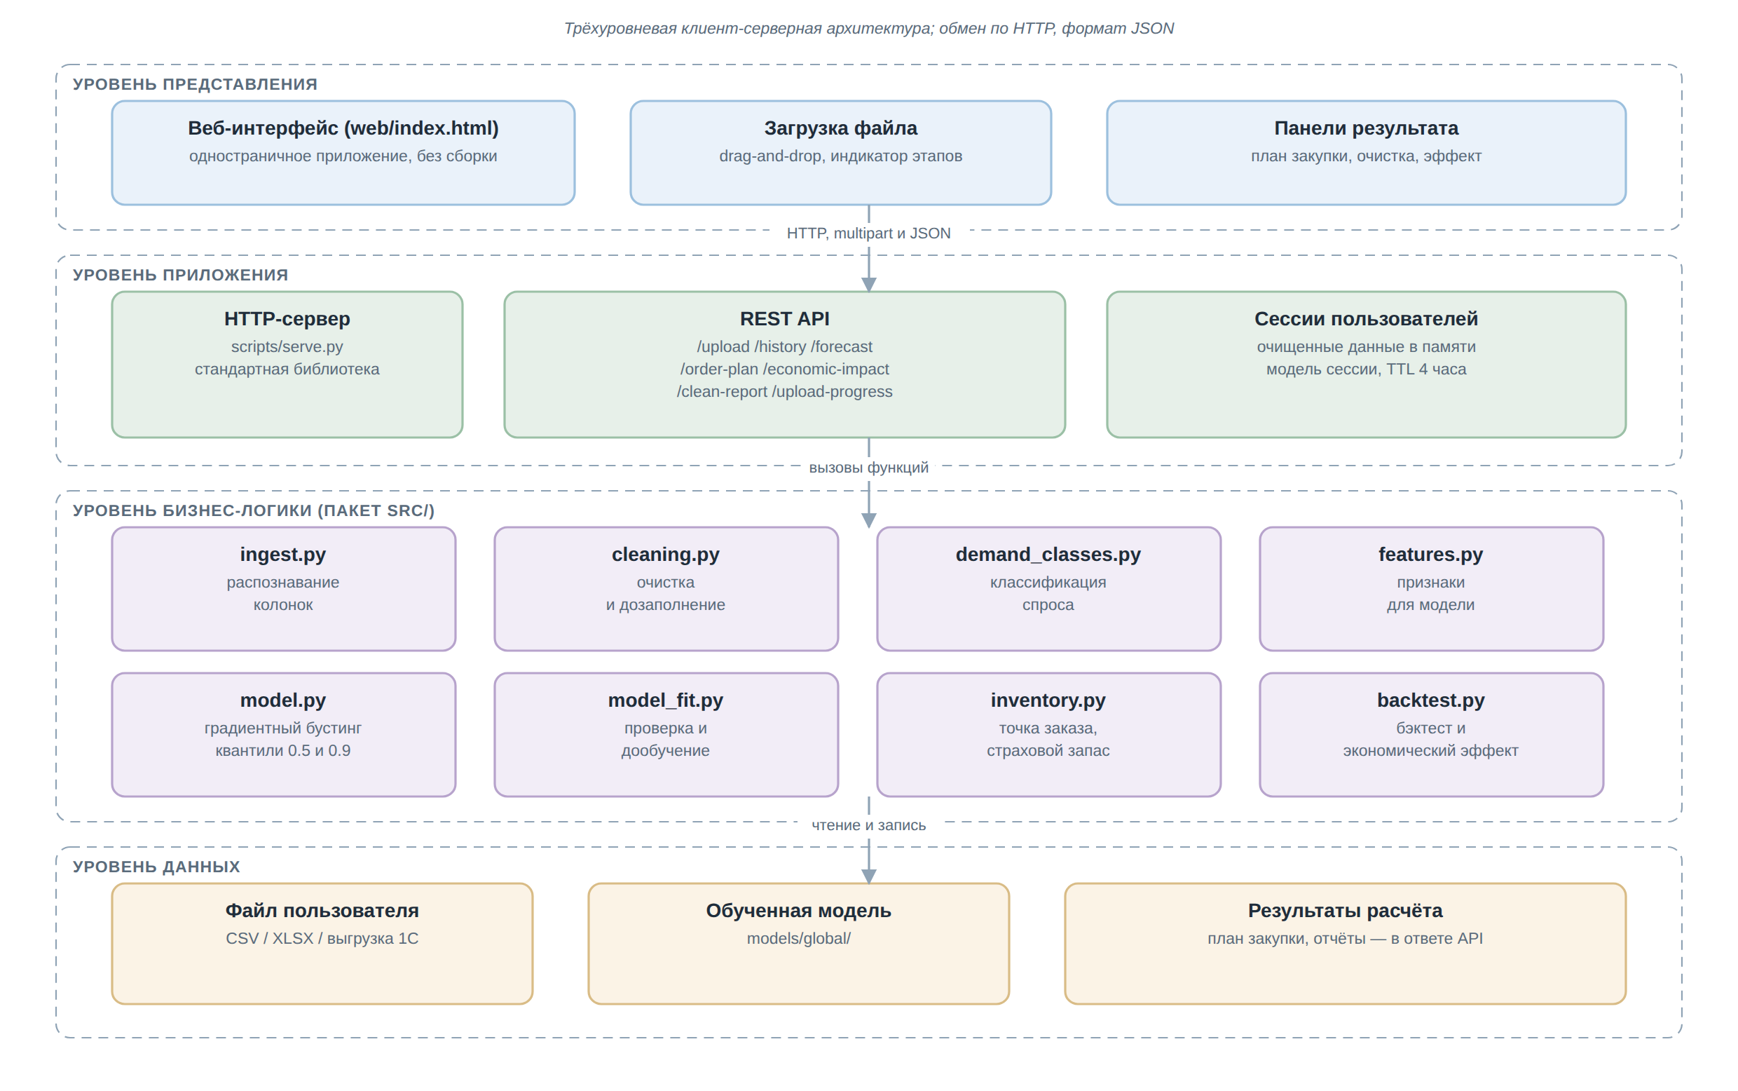
Рисунок 2.1 — Архитектура информационной системы

Разделение на уровни выбрано по двум причинам. Во-первых, расчётные модули не зависят от способа их вызова: одни и те же функции используются и веб-интерфейсом, и скриптами командной строки, и автоматическими тестами. Во-вторых, уровень представления сохраняет работоспособность при недоступности сервера — страница переключается на упрощённый локальный расчёт, что позволяет демонстрировать систему без развёртывания.
Микросервисная архитектура отвергнута как избыточная: система обслуживает одного пользователя за сессию, а разделение на службы усложнило бы развёртывание, не дав выигрыша в масштабируемости.

2.2.2 Поток обработки данных
Последовательность преобразования данных от загруженного файла до плана закупки представлена на рисунке 2.2. Ключевая особенность схемы — наличие обратной связи: после проверки на данных пользователя модель дообучается и возвращается в цикл прогнозирования.

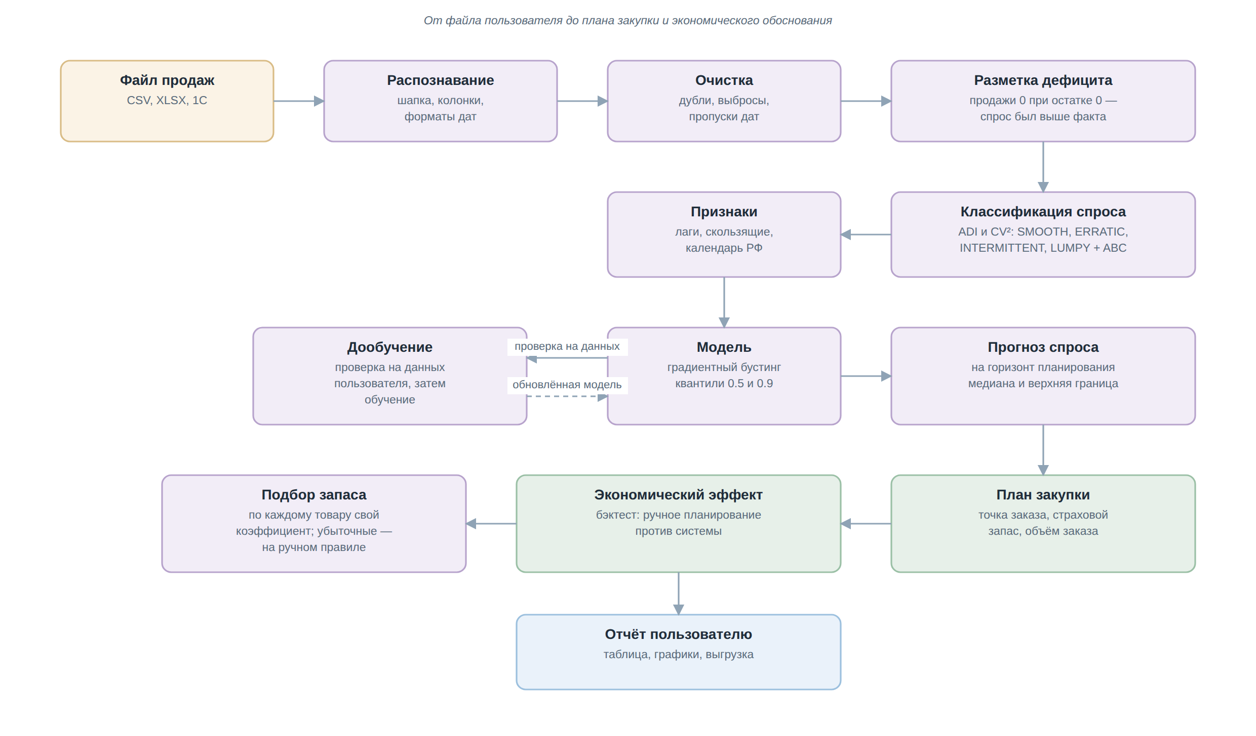
Рисунок 2.2 — Поток обработки данных

2.2.3 Варианты использования
Выделено две роли. Менеджер по закупкам работает с системой ежедневно: загружает выгрузку продаж, получает план закупки и оценивает эффект. Аналитик отвечает за сопровождение модели и выполняет её обучение на накопленной истории. Диаграмма вариантов использования приведена на рисунке 2.3.

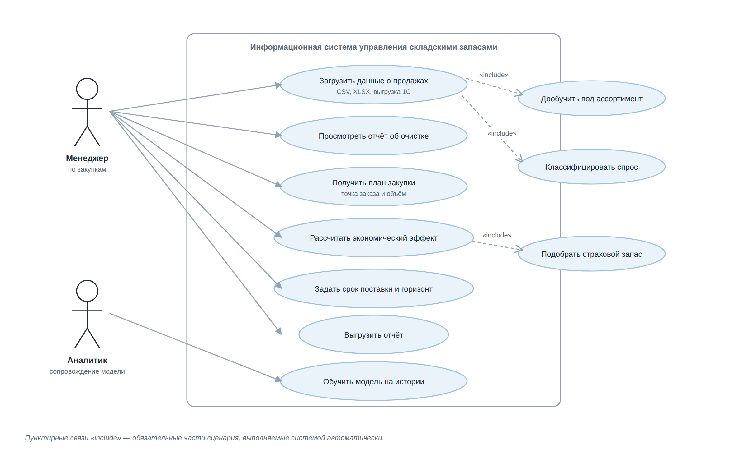
Рисунок 2.3 — Диаграмма вариантов использования

Три варианта использования помечены связью «include»: дообучение под ассортимент, классификация спроса и подбор страхового запаса выполняются системой автоматически и не требуют отдельных действий пользователя. Это принципиальное проектное решение: настройка параметров, которую в существующих системах возлагают на пользователя, здесь выводится из данных.

2.2.4 Диаграмма последовательности
Взаимодействие компонентов при загрузке файла и расчёте эффекта показано на рисунке 2.4. Отдельно отмечены два цикла: опрос состояния обработки, выполняемый параллельно основному запросу, и перебор коэффициентов страхового запаса по каждому товару.

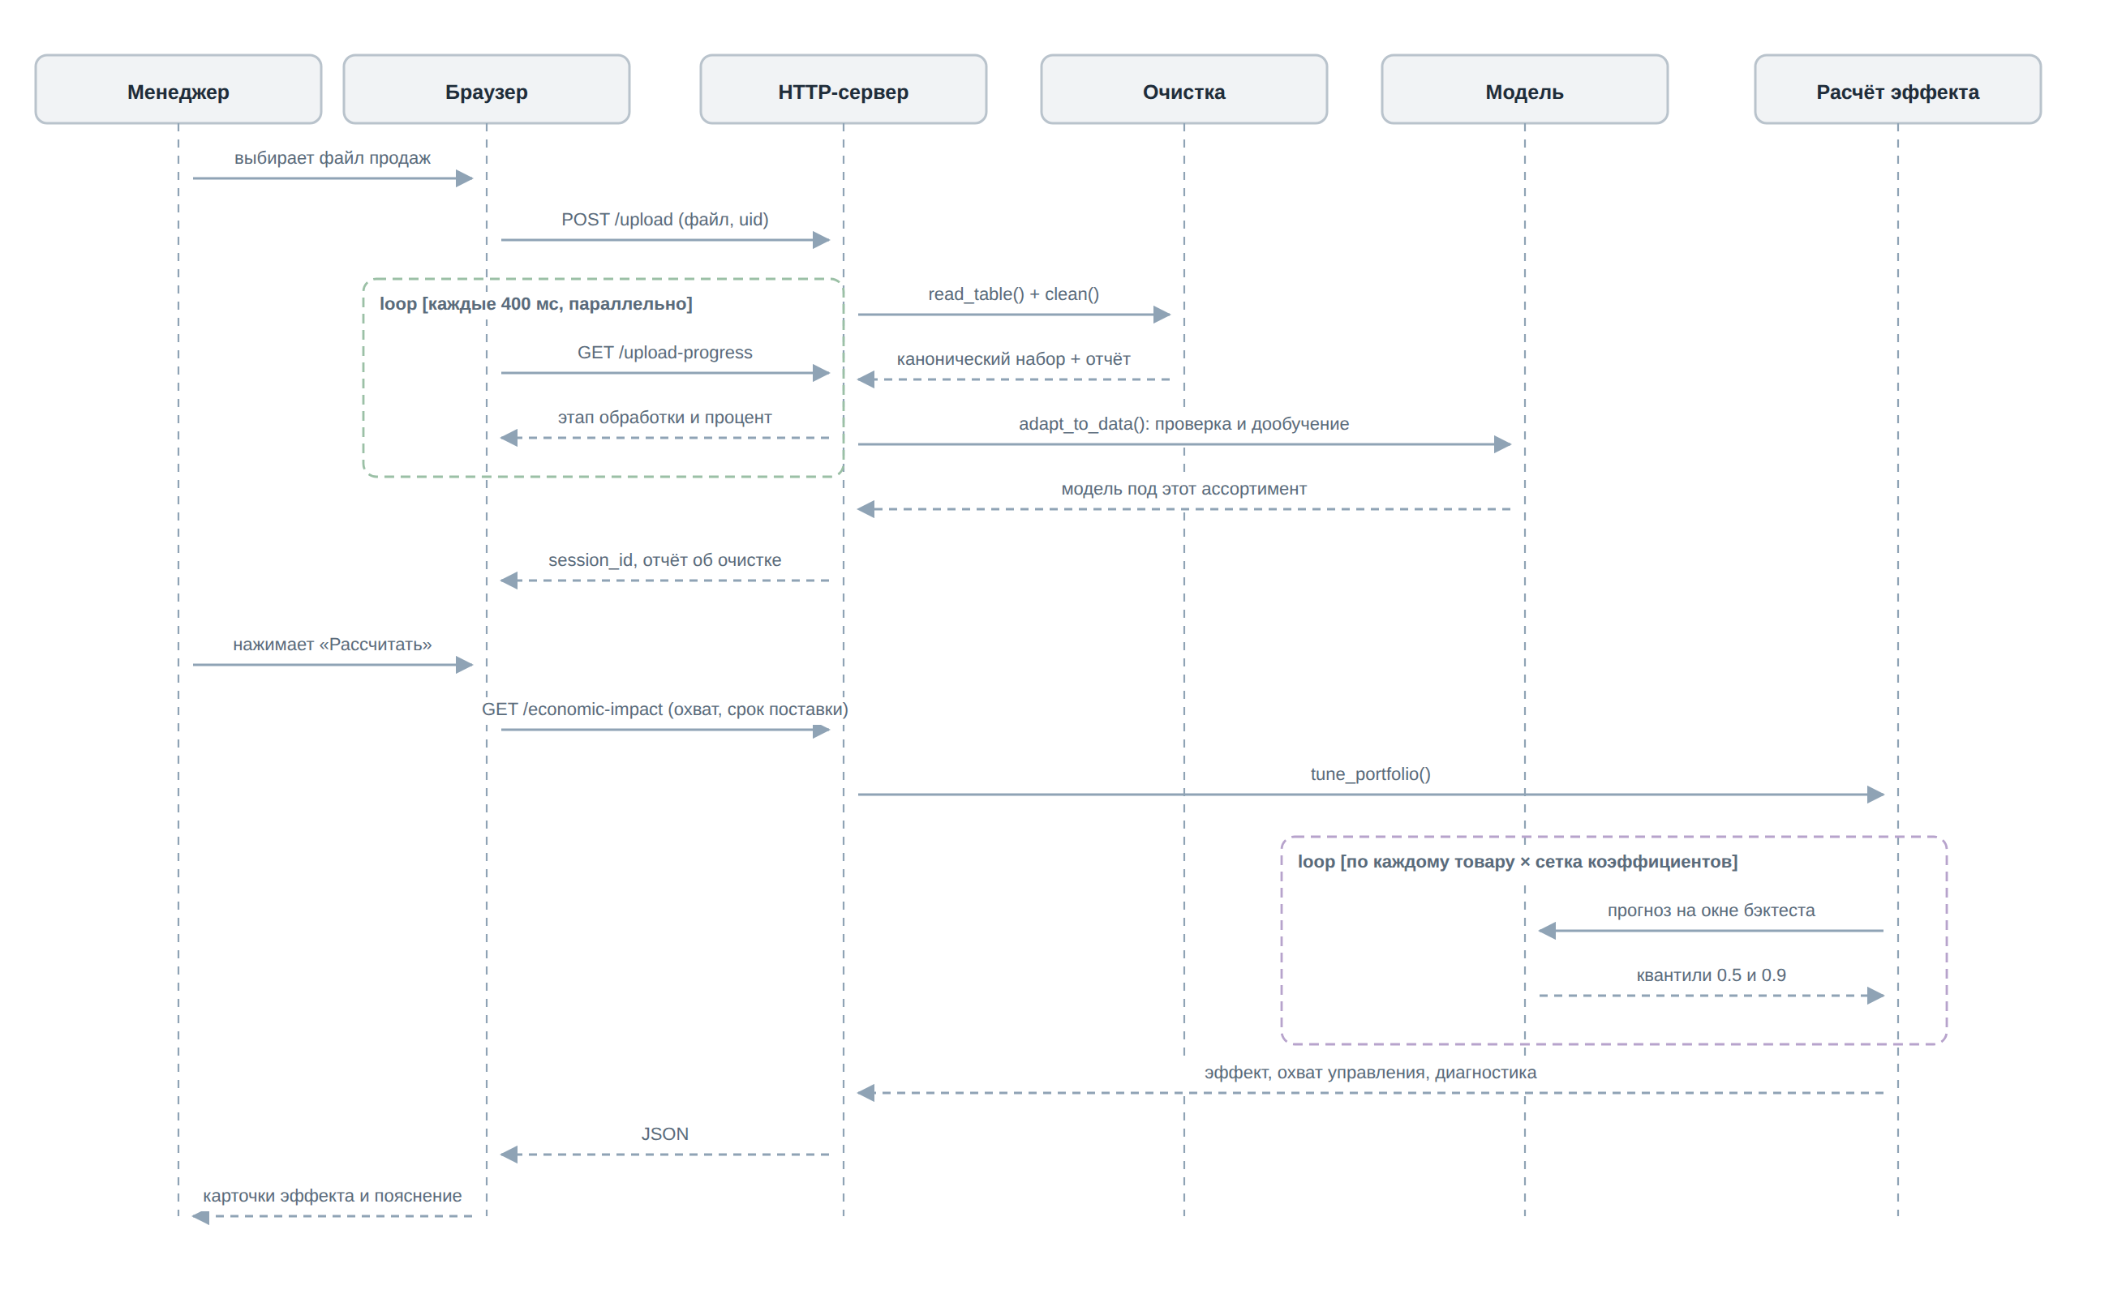
Рисунок 2.4 — Диаграмма последовательности: загрузка файла и расчёт эффекта

2.2.5 Структура программных модулей
Система построена в функциональном стиле: основная логика вынесена в функции, а классы применяются как типизированные контейнеры результата (dataclass). Такой подход выбран сознательно — расчётный конвейер не имеет изменяемого состояния, и введение объектной иерархии усложнило бы код без выигрыша. Состав классов и зависимости между ними приведены на рисунке 2.5.

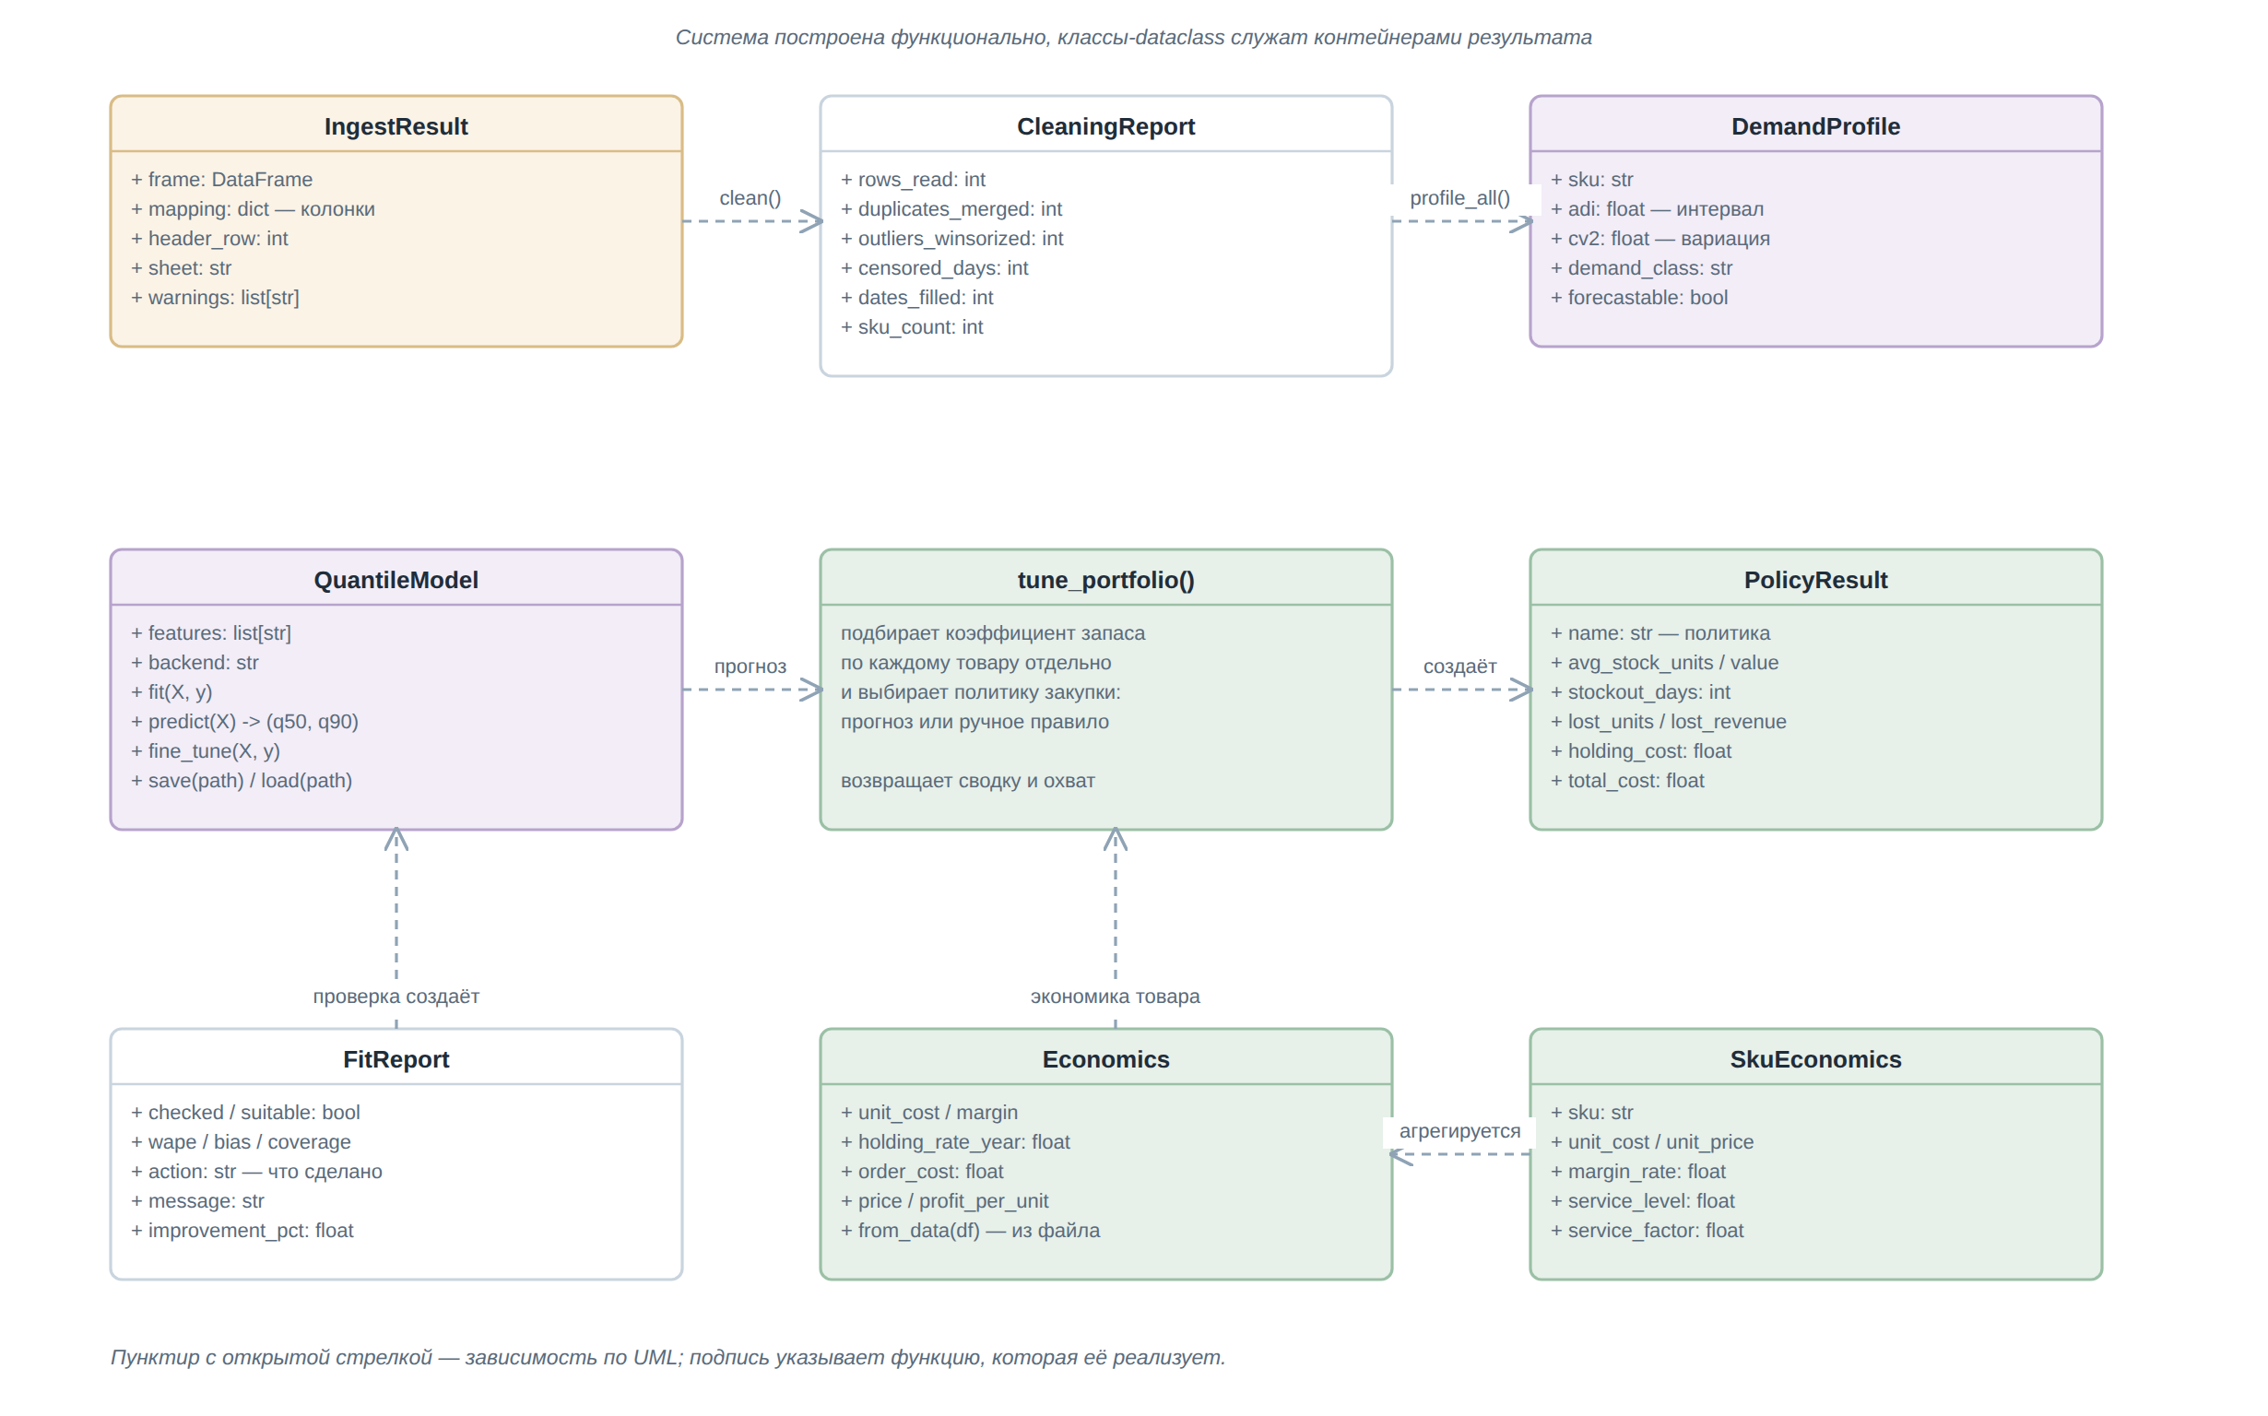
Рисунок 2.5 — Диаграмма классов основных модулей

2.2.6 Модель данных
Любой входной файл приводится к каноническому формату — единому набору полей, с которым работают все последующие модули. Состав полей приведён в таблице 2.3.
Таблица 2.3 — Канонический формат данных
Поле | Тип | Назначение
date | дата | Календарный день без времени
sku | строка | Наименование либо артикул товара
qty | вещественный | Продано штук за день, неотрицательное
stock | вещественный | Остаток на складе на конец дня, может отсутствовать
price | вещественный | Цена продажи за единицу, необязательное поле
cost | вещественный | Закупочная цена за единицу, необязательное поле
is_filled | логический | Строка дозаполнена нулём, в исходнике этой даты не было
is_censored | логический | День дефицита: нулевые продажи при нулевом остатке
is_winsorized | логический | Значение продаж обрезано как выброс
is_return | логический | В исходнике по этой позиции были отрицательные продажи

Логическая модель данных приведена на рисунке 2.6. Хранение в текущей версии файловое, а данные сессии размещаются в оперативной памяти сервера; объём обрабатываемых данных (порядка 22 тыс. строк) этого не требует. Модель построена так, чтобы переход на промышленную СУБД сводился к созданию перечисленных таблиц без изменения расчётных модулей.

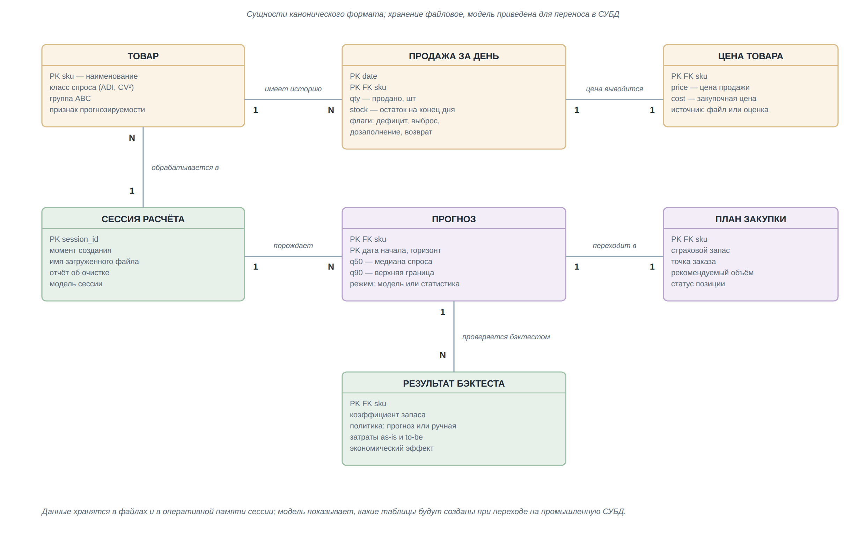
Рисунок 2.6 — Логическая модель данных

2.2.7 Проектирование пользовательского интерфейса
Интерфейс спроектирован как последовательность из двух экранов.
1) Экран загрузки: область перетаскивания файла, кнопка выбора файла и индикатор обработки с названием текущего этапа и процентом выполнения.
2) Рабочий экран: панель параметров (горизонт планирования, срок поставки), таблица плана закупки по товарам, график истории продаж с прогнозом, отчёт об очистке данных и панель экономического эффекта.
Принят принцип: ни один показатель не выводится без пояснения. Рядом с каждой цифрой размещается исходное значение до и после, а под панелью эффекта — текстовая диагностика, объясняющая полученный результат. Это прямо следует из назначения системы: менеджер должен понимать основание рекомендации, иначе он не станет ей следовать.

2.3 Реализация

2.3.1 Выбор технологий
Состав использованных технологий и обоснование выбора приведены в таблице 2.4.
Таблица 2.4 — Стек разработки и обоснование выбора
Компонент | Выбранное решение | Обоснование и рассмотренные альтернативы
Язык разработки | Python 3.11 | Единый язык для обработки данных, машинного обучения и веб-сервера. Альтернативы: R — сильнее в статистике, но слабее в веб-части; Java и C# — значительно больший объём кода для той же задачи
Обработка данных | pandas, NumPy | Отраслевой стандарт для табличных данных; готовые операции группировки и работы с временными рядами
Модель прогноза | Градиентный бустинг на решающих деревьях (CatBoost, при его отсутствии — HistGradientBoostingRegressor из scikit-learn) | Обоснование приведено в п. 2.3.2. Предусмотрен запасной вариант, чтобы система запускалась без установки CatBoost
Веб-сервер | Модуль http.server стандартной библиотеки | Требование НФТ-4: запуск без установки пакетов. Реализация на FastAPI сохранена в api/main.py для промышленной эксплуатации; расчётные функции у обоих вариантов общие
Интерфейс | HTML, CSS и JavaScript без внешних библиотек и сборки | Страница открывается двойным щелчком и работает без сервера. Альтернативы React и Vue потребовали бы сборки и узла Node.js на машине пользователя
Хранение данных | Файлы и сессии в оперативной памяти | Объём данных не требует СУБД. Логическая модель подготовлена для переноса в PostgreSQL
Тестирование | pytest, Playwright | Модульные тесты расчётных модулей и проверка интерфейса в настоящем браузере

2.3.2 Обоснование выбора метода прогнозирования
Выбор метода прогнозирования — ключевое проектное решение, поэтому он рассмотрен отдельно. Сопоставление рассмотренных подходов приведено в таблице 2.5.
Таблица 2.5 — Сопоставление методов прогнозирования спроса
Метод | Сильные стороны | Причина отказа либо выбора
Рекуррентные нейронные сети (LSTM, GRU) | Улавливают сложные зависимости в длинных последовательностях | Отказ. Требуют десятков тысяч наблюдений на ряд; в задаче доступно около 1 100 наблюдений на товар. На таком объёме сеть переобучается и уступает более простым методам
Модели ARIMA и SARIMA | Классический аппарат анализа временных рядов, интерпретируемые параметры | Отказ. Модель строится по каждому ряду отдельно и не переносит знание между товарами; плохо работает при прерывистом спросе и нулевых продажах
Prophet | Устойчив к пропускам, автоматически учитывает праздники | Отказ. Ориентирован на длинные ряды с выраженной сезонностью; не даёт квантилей спроса, пригодных для расчёта страхового запаса
Градиентный бустинг на решающих деревьях | Одна модель на весь ассортимент, работа с признаками разной природы, устойчивость к небольшим выборкам, поддержка квантильной функции потерь | Выбран. Позволяет обучаться сразу на всех товарах и переносить закономерности между ними, а квантильная регрессия напрямую даёт верхнюю границу спроса для страхового запаса

Решение подтверждено измерением. Модель сопоставлена с тремя эталонными методами на одних и тех же данных при горизонте 30 дней; результаты приведены в таблице 2.6. В качестве метрики использована взвешенная абсолютная процентная ошибка WAPE, устойчивая к нулевым значениям спроса в отличие от MAPE.
Таблица 2.6 — Сравнение с эталонными методами, горизонт 30 дней
Метод | WAPE, % | MAPE, % | MAE, шт. | Смещение, %
Градиентный бустинг (выбранная модель) | 6,93 | 28,39 | 48,16 | +0,68
Скользящее среднее за 28 дней | 8,07 | 40,73 | 54,65 | −2,10
Наивный прогноз (прошлый период) | 8,10 | 41,07 | 54,84 | −2,21
Сезонный наивный прогноз (год назад) | 10,63 | 27,48 | 72,00 | −8,20

Выбранная модель превосходит скользящее среднее по ошибке на 14 % относительно и, что важнее для управления запасами, имеет наименьшее по модулю смещение. Смещение опаснее величины ошибки: модель, стабильно занижающая спрос, приводит к систематическому дефициту, который не лечится увеличением страхового запаса без роста затрат на хранение.

2.3.3 Состав программных модулей
Общий объём разработанного кода составляет около 8 200 строк. Назначение и объём основных модулей приведены в таблице 2.7.
Таблица 2.7 — Состав программных модулей
Модуль | Строк | Назначение
src/ingest.py | 335 | Чтение файлов, поиск строки заголовка, распознавание колонок по словарю синонимов, разбор дат и чисел в разных форматах
src/cleaning.py | 302 | Объединение дублей и похожих наименований, дозаполнение пропущенных дат, обрезка выбросов, разметка дней дефицита
src/demand_classes.py | 332 | Классификация спроса по ADI и CV², ABC-анализ, определение пригодности позиции для прогнозирования
src/features.py | 168 | Формирование признаков: лаги, скользящие статистики, календарь Российской Федерации
src/model.py | 180 | Обёртка над градиентным бустингом: обучение, прогноз квантилей, дообучение, сохранение и загрузка
src/model_fit.py | 294 | Проверка пригодности модели к данным пользователя и дообучение под его ассортимент
src/forecast.py | 287 | Построение прогноза на горизонт, статистический запасной вариант для непрогнозируемых позиций
src/inventory.py | 220 | Расчёт страхового запаса, точки заказа, рекомендуемого объёма и статуса позиции
src/economics.py | 497 | Вывод экономики товара из цен в файле, модель газетчика, оптимальный уровень сервиса
src/backtest.py | 751 | Имитация работы склада, сопоставление ручной и прогнозной политик, потоварный подбор запаса, расчёт эффекта
scripts/serve.py | 578 | HTTP-сервер и программный интерфейс на стандартной библиотеке
scripts/patch_web.py | 1017 | Встраивание вызовов программного интерфейса в веб-страницу и её последующее обновление
tests/test_pipeline.py | 548 | Модульные тесты расчётных модулей

2.3.4 Ключевые алгоритмы
Нормализация целевой переменной. Модель обучается сразу на всём ассортименте, поэтому она не должна запоминать масштаб конкретного товара: иначе новый товар с другим объёмом продаж получит бессмысленный прогноз. Целевая переменная нормируется на средний спрос за 28 дней:
target = qty_sum_over_horizon / (mean28 * horizon)
Модель предсказывает не количество штук, а форму ряда — во сколько раз спрос за горизонт отличается от типичного. Наименование товара в признаки не передаётся вовсе, поэтому модель применима к товарам, которых она не видела при обучении.
Страховой запас через квантили. Классическая формула страхового запаса умножает среднеквадратичное отклонение на коэффициент 1,65, предполагая нормальное распределение спроса. Спрос на товары такому распределению не подчиняется: он неотрицателен и имеет тяжёлый правый хвост. Поэтому модель обучается на двух квантилях, а страховой запас берётся как их разность:
safety_stock = (q90 - q50) * service_factor
Такой запас не требует предположений о виде распределения: он выводится непосредственно из наблюдавшегося разброса.
Оптимальный уровень сервиса. Величина service_factor выводится из экономики товара по модели газетчика. Цена нехватки единицы товара равна упущенной прибыли, цена излишка — стоимости хранения до следующего заказа:
Cu = price - cost цена нехватки
Co = cost * holding_rate * days / 365 цена излишка
critical_ratio = Cu / (Cu + Co) оптимальный уровень сервиса
Товар с высокой наценкой и дешёвым хранением автоматически получает больший страховой запас, товар с низкой наценкой — меньший. Пользователь не настраивает ничего.
Потоварный подбор коэффициента. Теоретическое значение уточняется бэктестом на истории пользователя, причём по каждому товару отдельно. Первоначально подбирался один коэффициент на весь ассортимент, и это оказалось источником грубой ошибки, описанной в п. 2.4.3. Если хотя бы по одному товару прогноз не работает, дефицит по нему не закрывается никаким запасом, и подбор поднимает коэффициент для всех товаров сразу. Проверка на демонстрационных данных приведена в таблице 2.8.
Таблица 2.8 — Влияние способа подбора коэффициента страхового запаса
Способ подбора | Коэффициент | Эффект в месяц, руб.
Единый коэффициент, теоретическое значение | × 1,27 | +8 425
Единый коэффициент, выбранный прежним алгоритмом | × 3,73 | −6 451
Потоварный подбор (реализовано) | от × 0,30 до × 1,49 | +9 091

Данные, модель и период расчёта во всех трёх случаях одинаковы: различается только способ выбора страхового запаса. Дополнительно реализован отказ от прогнозной политики — если по товару даже лучший коэффициент проигрывает ручному правилу, товар остаётся на ручном планировании, называется в отчёте и не включается в расчёт эффекта.

2.3.5 Формирование заявки на закупку
Рекомендация системы остаётся бесполезной, пока она находится на экране: её требуется передать в отдел снабжения, согласовать у руководителя, отправить поставщику. Поэтому выгрузка сделана не дампом экранной таблицы, а документом из трёх листов: заявка (только позиции к заказу с ценами, суммой и сроками), полный план по всем товарам и параметры расчёта.
Третий лист принципиален. Документ покидает систему и должен быть самодостаточным: через месяц никто не вспомнит, при каком сроке поставки формировалась заявка и какая модель её строила. Без этих сведений доверять цифрам невозможно, и заявку будут пересчитывать вручную, что обесценивает автоматизацию.
Стоимость позиции и итоговая сумма записаны формулами электронной таблицы, а не готовыми числами. Это позволяет сотруднику снабжения скорректировать количество прямо в файле — например, округлить до кратности упаковки — с автоматическим пересчётом суммы. Файл с зашитыми числами потребовал бы пересчёта вручную, что является источником ошибок в заказе.
Заявку формирует серверная часть тем же кодом, который рассчитывает план на экране. Обособленная реализация выгрузки привела бы к расхождению показателей на экране и в переданном документе.

2.3.6 Программный интерфейс
Взаимодействие интерфейса с расчётным ядром построено на программном интерфейсе REST. Состав конечных точек приведён в таблице 2.9.
Таблица 2.9 — Конечные точки программного интерфейса
Метод и адрес | Назначение
POST /upload | Приём файла, очистка, дообучение модели, создание сессии
GET /upload-progress | Текущий этап обработки файла и процент выполнения
GET /history | Очищенная история продаж по товарам
GET /forecast | Прогноз спроса на заданный горизонт
GET /order-plan | План закупки: точка заказа, страховой запас, объём
GET /demand-classes | Классы спроса и группы ABC по товарам
GET /economics | Экономические параметры, выведенные из файла
GET /economic-impact | Экономический эффект относительно ручного планирования
GET /clean-report | Отчёт об очистке данных, в том числе в текстовом виде

2.4 Тестирование

2.4.1 Организация тестирования
Применены три вида тестирования.
– Модульное тестирование расчётных модулей — проверка отдельных функций на заранее известных результатах.
– Интеграционное тестирование — прогон полного конвейера от файла до плана закупки на демонстрационных данных.
– Функциональное тестирование интерфейса в настоящем браузере средствами Playwright — загрузка файла, проверка отображаемых значений и отсутствия ошибок выполнения сценариев.
Тестирование проводилось на всём протяжении разработки, а не по её завершении: каждый обнаруженный дефект закреплялся тестом, который воспроизводит его до исправления. Это исключает повторное появление уже исправленных ошибок.

2.4.2 Модульные тесты
Разработано 42 модульных теста. Их распределение по проверяемым модулям приведено в таблице 2.10. Все тесты выполняются без ошибок.
Таблица 2.10 — Распределение модульных тестов
Проверяемый модуль | Тестов | Что проверяется
Чтение и распознавание файлов | 5 | Разбор чисел и дат в разных форматах, словарь синонимов колонок, объединение вариантов написания наименования, шапка ниже служебных строк
Очистка данных | 6 | Объединение дублей и возвратов, дозаполнение пропущенных дат, выявление дефицита, обрезка выбросов без потери строки, выбор режима по длине истории
Формирование признаков | 3 | Отсутствие утечки будущего в признаки, корректность целевой переменной, отсутствие пересечения обучающей и проверочной выборок
Расчёт запаса и плана закупки | 5 | Страховой запас из квантилей, статусы позиций, отсутствие заказа при достаточном остатке, округление партии
Классификация спроса | 8 | Отнесение рядов к классам SMOOTH, ERRATIC, INTERMITTENT и LUMPY, устойчивость классификации к дням дефицита, выбор режима прогноза по классу
Экономика и подбор запаса | 9 | Соответствие z-значений эталонным, зависимость запаса от наценки, вывод экономики из цен в файле, применение потоварных коэффициентов
Проверка и дообучение модели | 5 | Требования к длине истории, расчёт метрик, обнаружение несоответствия масштаба, безопасность работы без модели
Прочее | 1 | Распознавание колонок с ценами

2.4.3 Журнал обнаруженных дефектов
В таблице 2.11 приведены дефекты, обнаруженные в ходе разработки и тестирования, с указанием причины, способа устранения и источника обнаружения. Журнал приведён полностью, включая ошибки проектирования, поскольку они наиболее показательны.
Таблица 2.11 — Журнал обнаруженных дефектов и их устранения
№ | Проявление | Причина | Устранение | Выявлен
1 | Аварийное завершение генератора тестовых данных | Запрет неявного приведения типов в pandas 3 при записи строки в числовую колонку | Явное приведение колонок к типу object перед внесением искажений | Запуск скрипта
2 | Ошибка обращения к атрибуту дат | После приведения колонки к object обращение к методам работы с датами стало недопустимым | Явное преобразование через to_datetime перед форматированием | Запуск скрипта
3 | Выброс не обрезался у товаров со стабильным спросом | При нулевом медианном отклонении порог вычислялся через среднеквадратичное отклонение, раздутое самим выбросом | Порог считается от медианы, а не от отклонения | Модульный тест
4 | Командные файлы не запускались в Windows | Кириллица в комментариях не читалась консолью в кодировке 866 | Командные файлы переписаны только латиницей | Запуск у пользователя
5 | Скрипт запуска перезаписывал данные пользователя | Демонстрационные данные создавались безусловно | Добавлено определение уже имеющихся данных | Запуск у пользователя
6 | Демонстрационный прогон не читал подготовленный файл | Отсутствовала поддержка формата parquet | Добавлен ключ пропуска очистки для уже подготовленных данных | Запуск у пользователя
7 | Ошибка выполнения сценария в серверном режиме | Вызов функции, отсутствующей в этой ветке кода | Повторена последовательность инициализации локального режима | Автотест в браузере
8 | Колонка «Статус» уходила за границу экрана | Добавленные метки режима расширили таблицу на 25 пикселей | Уменьшены метки и отступы в ячейках, ширина возвращена к исходной | Измерение в браузере
9 | Колонка с ценой распознавалась как наименование товара | Отсутствие соответствующего синонима в словаре цен | Словарь синонимов дополнен | Загрузка реального файла
10 | Подбор запаса увеличивал дефицит | Максимизировалась прибыль без ограничения на уровень сервиса | Введено ограничение: рассматриваются только варианты, не ухудшающие дефицит | Анализ результатов бэктеста
11 | Экономический эффект 16 руб. в месяц | Оптимум оказался на границе сетки перебора, возвращалось граничное значение | Добавлено адаптивное расширение сетки | Сообщение пользователя
12 | Рост затрат подписывался как их снижение | Знак показателя не учитывался при формировании подписи | Подпись и цвет выбираются по знаку, добавлен явный вывод о невыгодности | Сообщение пользователя
13 | Одновременно выводились «модель подходит» и «модель обучена на другом ассортименте» | Диагностика не получала результат проверки модели | Диагностика учитывает результат проверки при формировании вывода | Сообщение пользователя
14 | Убыток 3 598 руб. в месяц при точном прогнозе | Единый коэффициент запаса на весь ассортимент задирался до × 3,73 из-за одного непрогнозируемого товара | Потоварный подбор коэффициента и отказ от прогнозной политики на убыточных позициях | Сообщение пользователя, воспроизведено на демонстрационных данных
15 | Модель не обучалась на загруженном файле | При успешной проверке точности дообучение не запускалось | Дообучение выполняется на каждом файле с возвратом исходной модели при ухудшении | Анализ кода
16 | Индикатор обработки не отображался | Блок размещён в секции, скрытой до окончания загрузки | Блок перенесён в экран загрузки | Автотест в браузере
17 | Обновление интерфейса не применялось | Механизм встраивания пропускал уже применённые правки | Добавлен механизм обновления ранее внесённых изменений | Выпуск обновления

Из семнадцати дефектов восемь выявлены автоматическими проверками, шесть — при работе пользователя с системой, три — при анализе кода. Наиболее существенными оказались дефекты 14 и 15: они не приводили к аварийному завершению и не обнаруживались модульными тестами, но делали результат работы системы экономически неверным. Это подтверждает необходимость проверки не только корректности вычислений, но и осмысленности итогового результата.

2.4.4 Проверка интерфейса в браузере
Функциональная проверка интерфейса выполнялась в браузере Chromium под управлением Playwright. Проверялись: отображение всех этапов обработки файла с корректными процентами, значения на карточках экономического эффекта, согласованность диагностики с результатом проверки модели и отсутствие ошибок выполнения сценариев.
Отдельно проверялось поведение при отрицательном результате расчёта. Для этого ответ сервера подменялся на уровне сетевого запроса, что позволило убедиться: при росте затрат карточки меняют цвет на предупреждающий, подписи сообщают именно о росте, а не о снижении, и выводится явное заключение о нецелесообразности внедрения на этих данных. Такую проверку невозможно выполнить на исправных данных, поэтому подмена ответа здесь является единственным способом протестировать ветку.

2.5 Демонстрация работы

2.5.1 Условия демонстрации
Демонстрация выполнена на наборе данных, содержащем историю продаж 20 товаров за три года — 21 920 строк. Набор включает товары всех классов спроса: стабильные (хлеб, молоко), сезонные (арбуз, мороженое), прерывистые (мангал одноразовый) и редкие дорогие позиции (икра, торт на заказ). Срок поставки задан равным 14 дням, горизонт планирования — 30 дням, период бэктеста — 90 дням.
При загрузке файла система обнаружила и обработала 71 выброс и 94 дня дефицита, после чего проверила модель на этих данных и дообучила её под ассортимент: ошибка снизилась с 9,5 до 8,6 %.

2.5.2 Результаты расчёта
Полученные показатели приведены в таблице 2.12, вид экрана с результатом — на рисунке 2.7.
Таблица 2.12 — Результаты расчёта экономического эффекта
Показатель | Ручное планирование | Система | Изменение
Затраты на хранение за период, руб. | 33 304 | 26 158 | −21,5 %
Потери от дефицита за период, руб. | 1 679 | 34 | −98,0 %
Средний товарный остаток, руб. | 385 919 | 303 113 | −21,5 %
Совокупный эффект за период, руб. | — | 9 091 | —
Эффект в месяц, руб. | — | 3 030 | —


Рисунок 2.7 — Экран с результатами обработки данных и расчётом экономического эффекта
Расчёт выполнен по 10 наиболее оборотистым товарам из 15 пригодных для бэктеста. Страховой запас подобран по каждому товару отдельно и составил от × 0,30 до × 1,49 при теоретическом ориентире × 1,31. По всем десяти товарам прогнозная политика оказалась выгоднее ручного планирования, поэтому позиций, оставленных на ручном правиле, нет.
Метод расчёта исключает завышение результата: история продаж прогоняется дважды на одних и тех же фактических данных — как если бы закупками управляли вручную и как это делает система. Сравниваются суммарные затраты обеих политик, включающие хранение, размещение заказов и упущенную прибыль от дефицита. Прогноз на каждую дату строится только по данным, доступным до этой даты, поэтому заглядывание в будущее исключено.

2.5.3 Развёртывание системы
Система развёрнута в облаке и доступна по постоянному адресу https://warehouse-geekdup.amvera.io. Это отличает её от учебной разработки, работающей только на машине автора: систему можно открыть с любого устройства и показать заказчику.
Развёртывание выполнено средствами контейнеризации. Образ собирается по файлу Dockerfile: устанавливаются зависимости, копируются расчётные модули, веб-интерфейс и обученная модель. В образ попадает только то, что нужно для работы сервера, — средства разработки и тестирования исключены. Приложение работает в контейнере от непривилегированного пользователя, что ограничивает последствия возможной уязвимости в обработке загружаемых файлов.
В сборку встроены две автоматические проверки. Первая выполняется в момент создания образа и пытается прочитать обученную модель: если формат модели не соответствует установленным библиотекам, сборка прерывается с сообщением об ошибке. Без такой проверки несоответствие проявилось бы не при сборке, а на работающей системе — прогноз молча считался бы упрощённым статистическим методом, и обнаружить подмену было бы затруднительно. Вторая проверка выполняется периодически во время работы и сообщает платформе о состоянии приложения.
Проверка развёрнутой системы выполняется обращением к служебному адресу /health, который возвращает состояние приложения и сведения о загруженной модели:
{"status": "ok", "model_loaded": true, "backend": "catboost", "sessions": 1}

2.5.4 Анализ эффективности проекта
Сопоставление запланированных и фактически достигнутых показателей проекта приведено в таблице 2.13.
Таблица 2.13 — Анализ эффективности проекта: план и факт
Показатель | План | Факт | Вывод
Функциональные требования | 14 | 14 | Выполнено полностью
Точность прогноза (WAPE) | не хуже 15 % | 6,9 % | Превышает требование более чем вдвое
Экономический эффект | положительный | 3 030 руб. в месяц по 10 товарам | Достигнут и подтверждён бэктестом
Время обработки файла | до 30 с | около 20 с для 21 920 строк | Требование выполнено
Покрытие тестами | все расчётные модули | 42 теста, прогон без ошибок | Требование выполнено
Бюджет проекта | 0 руб. | 0 руб. | Использованы только свободно распространяемые средства
Развёртывание на сервере | предусмотрено | выполнено, система доступна по постоянному адресу | Требование выполнено

Достигнутые результаты.
– Реализован полный цикл: от загрузки произвольной выгрузки до плана закупки с денежной оценкой.
– Экономический эффект подтверждён бэктестом на фактических продажах, а не расчётом по допущениям.
– Система определяет границы своей применимости: при невыгодности прогнозной политики она оставляет позицию на ручном планировании и сообщает об этом.
Выявленные недостатки.
– Хранение данных файловое, одновременная работа нескольких пользователей не предусмотрена.
– Срок поставки считается детерминированным, тогда как на практике он случаен.
Направления развития.
– Перенос хранения в СУБД PostgreSQL по подготовленной логической модели.
– Учёт случайности срока поставки при расчёте страхового запаса.
– Интеграция с учётной системой напрямую, без ручной выгрузки файлов.

